**Universidad Ean**

**Juan Esteban Garzón**

1. **Consulta:**

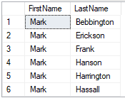

1. **Consulta:**



1. **Consulta:**

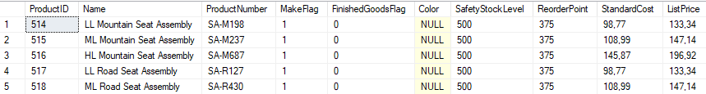

1. **Consulta:**

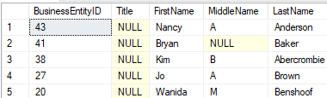

1. **Consulta:**



1. **Consulta:**

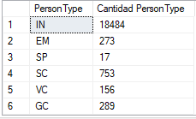

1. **Consulta:**

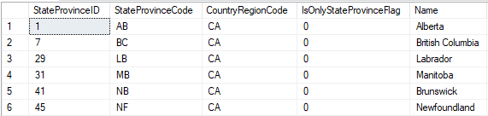

1. **Consulta:**

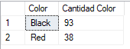

1. **Consulta:**



1. **Consulta:**

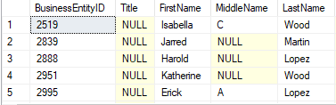

1. **Consulta:**

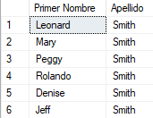

1. **Consulta:**

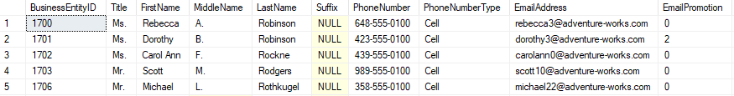

1. **Consulta:**



1. **Consulta:**

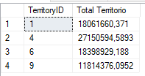

1. **Consulta:**

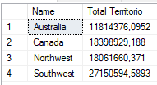

1. **Consulta:**

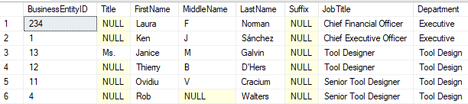

1. **Consulta:**

**Sin resultados.**

1. **Consulta:**

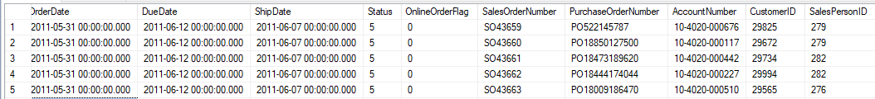

1. **Consulta:**



1. **Consulta:**

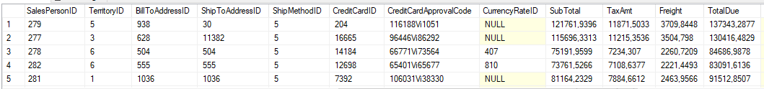

1. **Consulta:**

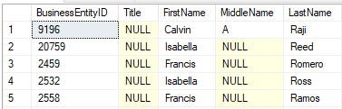

1. **Consulta:**

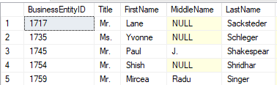

1. **Consulta:**

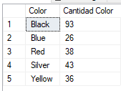

1. **Consulta:**

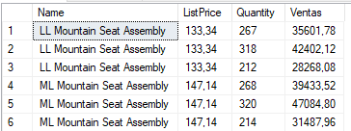

1. **Consulta:**

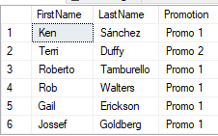

1. **Consulta:**
2. **Consulta:**
3. **Consulta:**

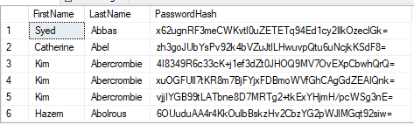

1. **Consulta:**

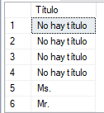

1. **Consulta:**

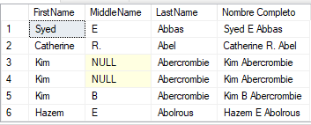

1. **Consulta:**

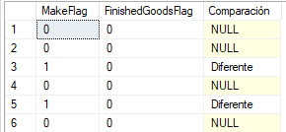

1. **Consulta:**

